Профилактическая неделя "Единство многообразия" в ГБПОУ ТК №21
04.12.2017
Профилактическая неделя "Единство многообразия" 13.11. - 17.11.2017 в Технологическом колледже №21 - Презентация
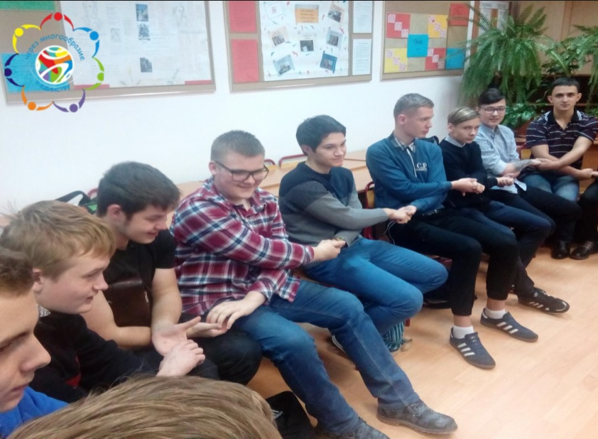

Адрес страницы: http://preobr.mos.ru/law-enforcement-and-security/countering-extremism/detail/7013328.html
Управа района Преображенское города Москвы

